جامعة المنارة

كلية: الصيدلة

اسم المقرر: الكيمياء التحليلية 1

رقم الجلسة (6)

عنوان الجلسة

معايرة كلوريد الصوديوم بكاشف قياسي نترات الفضة (مقياس الفضة) معايرات ترسيب ( Precipitation Titrations)
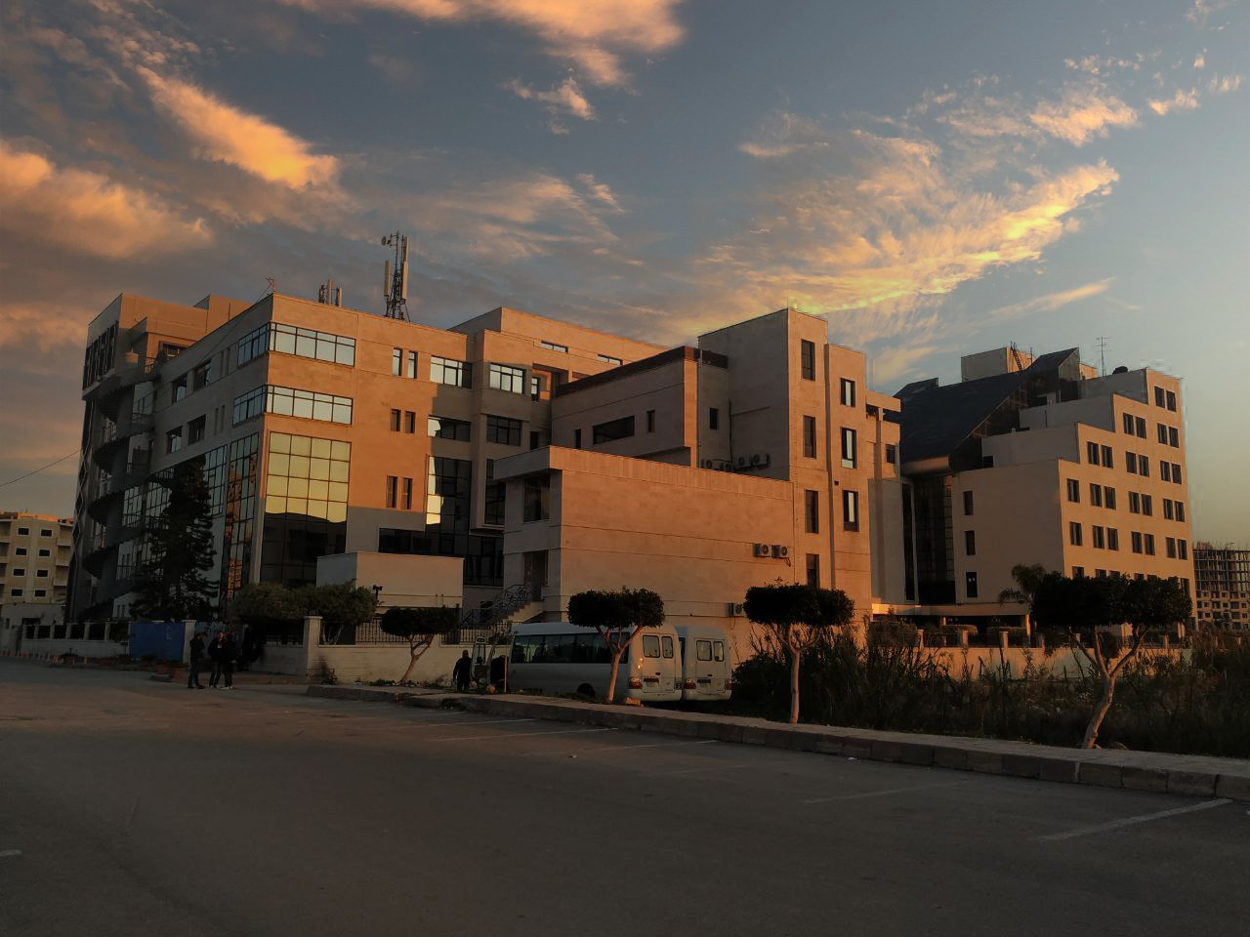
الفصل الدراسي الثاني العام الدراسي2023

جدول المحتويات
Contents
العنوان | رقم الصفحة
معايرات الترسيب | 3
القسم العملي | 4
نتائج ومناقشة التجربة وملاحظات المشرف | 5

الغاية من الجلسة:
التعريف بمعايرات الترسيب و التحري عن شاردة الكلور.

مقدمة:
معايرات الترسيب هي طرق التحليل بالمعايرة والتي ترتكز على تكوين راسب شحيح الذوبان في الماء. وتعتبر أكثر سهولة من طرق التحليل الوزني التي تعتمد على تكوين الرواسب أيضاً، وذلك لأنه في معايرات الترسيب لا يؤثر ادمصاص الرواسب لبعض المواد الذائبة والشوائب على الراسب المتكون طالما أن الكاشف يتفاعل كمياً مع المادة المراد تقديرها.
تستخدم هذه الطريقة في تقدير الكلوريد أو البروميد وذلك بمعايرتها بمحلول قياسي من محلول نترات الفضة وتعتمد هذه الطريقة على تكوين راسب آخر له لون مميز عند نقطة التكافؤ.
ما المشعر المستخدم في معايرة كلوريد الصوديوم باستخدام مقياس الفضة بطريقة مور؟ ما هو شرط المعايرة ثم علل ما السبب؟
المشعر: | يستخدم أيون الكرومات كدليل، وتعرف نقطة التكافؤ بظهور راسب كرومات الفضة ذو اللون الأحمر الطوبي(قرميدي).
الشرط : | أن يكون pH الوسط معتدل أو قلوي ضعيف أي من 7-9
السبب: | لأن الوسط القلوي المرتفع (أكبر من 9) تتشكل فيه هيدروكسيد الفضة ثم تترسب الفضة على شكل أكسيد الفضة مما يعيق حدوث المعايرة، طبقاً للمعادلة:  $$2Ag+ + 2OH- ↔ 2AgOH ↔ Ag2O + H2O$$  في الوسط الحمضي (أصغر من 7 ) فإنه يحول شاردة الكرومات إلى شاردة دي كرومات المنحلة وبالتالي يعيق عمل المشعر.  $$CrO2-4 + H+ ↔ HCrO-4$$  $$2HCrO-4 ↔ H2O + Cr2O2-7$$
في حال كانت العينات لا تأمن الوسط المناسب يمكن التغلب على ذلك بإضافة كمية قليلة من بيكربونات الصوديوم أو ملح البوراكس حتى يجعل تركيز أيون الهيدروجين في الحدود المناسبة.
الأدوات والمواد المستخدمة :
- ستالة (سحاحة)
- أرلينة (ارلنماير)
- أسطوانة مدرجة(ميجرة) .
- بيشر
- ممص عياري ومص مدرج
- محلول قياسي من نترات الفضة معلوم التركيز ومضبوط مسبقا
- محلول كلوريد الصوديوم مجهول
- مشعر كرومات البوتاسيوم

القسم العملي
التجربة(1): تحديد تركيز الكلوريد في عينة من NaCl باستخدام مقياس الفضة)طريقة مور)
خطوات العمل:
- قم بتعبئة الستالة بمحلول نترات الفضة 0.01N مع التخلص من الفقاعه والضبط على الصفر.
- قم بأخذ 10ml من عبوة Nacl بواسطة ممص عياري وأضفها إلى الأرلينة النظيفة والجافة.
- أضف إلى الأرلينة قطرات من مشعر كرومات البوتاسيوم, يتشكل لون أصفر لاحظ اللون الناتج.
- قم بالتستيل مع التحريك قطرة قطرة وراقب ترسب كلوريد الفضة.
- استمر بالمعايرة حتى يظهر لون قرميدي أو احمر باهت، سجل الحجم المستهلك
- كرر الخطوات السابقة 3 مرات
3 | 2 | 1 | رقم التجربة
 |  |  | الحجم المستهلك
- اكتب معادلة التفاعل وما هو نوعه؟
......................................................................................
- احسب التركيز مقدرا بـ Cg/l – M – N ثم أملأ الجدول ؟
..............................................................................................................................................................................................................................................................................................................
..............................................................................................................................................................................................................................................................................................................
..............................................................................................................................................................................................................................................................................................................
..............................................................................................................................................................................................................................................................................................................
..............................................................................................................................................................................................................................................................................................................
..............................................................................................................................................................................................................................................................................................................
Cg/l | M | N | رقم التجربة
 |  |  | 1
 |  |  | 2
 |  |  | 3
 |  |  | متوسط
- احسب المعالجات الاحصائية للطريقة الغرامية وما هو المجال التي تقع ضمنه القيمة الحقيقية
..............................................................................................................................................................................................................................................................................................................................................................................................................................................................................................................................................................................................................................
التجربة(2): تحديد تركيز الكلوريد في عينة مياه الشرب باستخدام مقياس الفضة)طريقة مور) ثم بطريقة وزنية .
كرر الخطوات السابقة بأخذ 20ml من عينة الماء الصنبور في المخبر واحسب الحجم المستهلك
ثم قم بجمع الراسب بالترشيح واتركه حتى يجف ثم اوزن الراسب وحسب وزن وتركيز الكلوريد بطريقة المعايرة الوزنية والمعايرة الحجمية.

نتائج ومناقشة التجربة وملاحظات المشرف .........................................................................................................................................................................................................................................................................................................................................................................................................................................................................................................................................................................................................................................................................................................................................................................................................................................................................................................................................................................................................................................................................................................................................................................................................................................................................................................................................................................................................................................................................................................................................................................................................................................................................................................................................................................................................................................................................................................................................................................................................................................................................................................................................
...............................................................................................................................................................................................................................................................................................................................................................................................................................................................................................................................................................................................................................................................................................................................................................................................................................................................................
.................................................................................................................................................................................................................................................

إعداد : د. خليل ابراهيم العبيد
إشراف : د. خليل رشيد حيدر

مدرس القسم النظري
أ.د. محمد الشحنة

